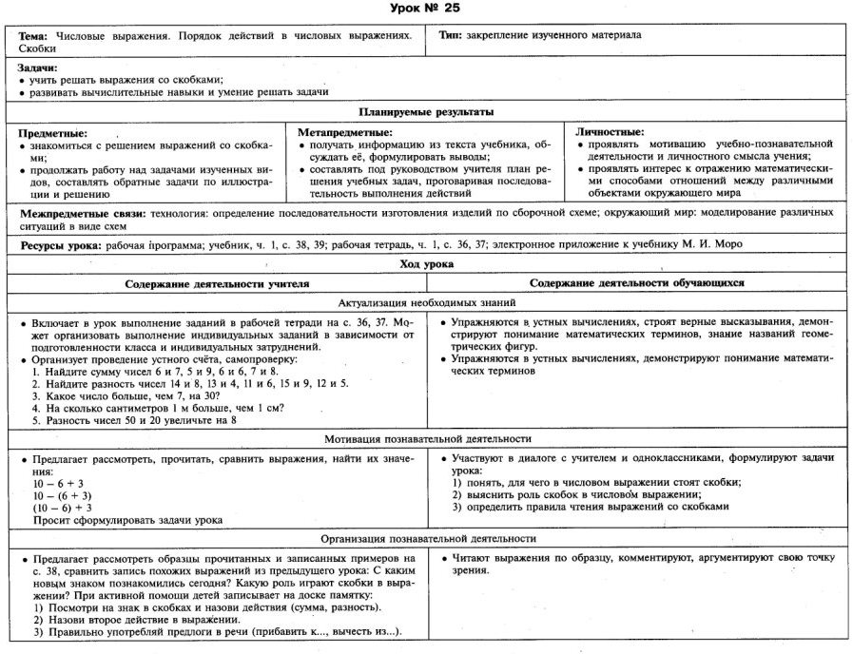
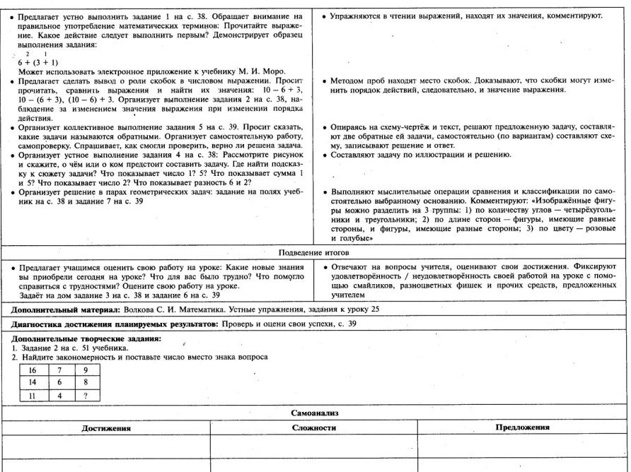

Руководитель СП МБОУ СОШ№3____________________________ Кучиева Л.Д

Технологическая карта урока

ФИО автора материала: Гозюмова Лариса Борисовна.

Место работы: Структурное подразделение муниципального бюджетного общеобразовательного учреждения средней общеобразовательной школы №3 г.Алагира

Должность автора: учитель начальных классов Гозюмова Лариса Борисовна.

Название материала: «Числовые выражения. Порядок действий в числовых выражениях»

